平成29年度 沖縄県地域生活定着支援事業研修会
～「高い塀の内と外」罪を犯した高齢・障害者の今を追う！～
開 催 要 項
１ 趣 旨
沖縄県地域定着支援センターが開所して7年が経過しました。この間、当センターでは福祉・医療・司法分野の関係機関との連携のもと、特別調整114人を含む対象者に対して、福祉サービス等を活用しながら地域での生活の定着支援を行ってきました。
本研修会では、罪を犯した高齢・障害者が地域生活への円滑な移行、そして生活を継続させていくための課題等を明らかにし、課題解決に向けた支援関係者間の共通認識を深め、今後の支援体制の強化に繋げること等を目的に開催します。
２ 主 催 社会福祉法人 沖縄県社会福祉協議会（沖縄県地域生活定着支援センター）
３ 日 時 平成30年1月23日（火）13:30～17：00（13:00受付）
４ 会 場 浦添市社会福祉センター 大研修室
〒901-2103 沖縄県浦添市仲間1丁目10番7号
５ 参加対象
社会福祉施設・グループホーム・市町村社会福祉協議会・地域包括支援センター・相談支援事業所・居宅介護支援事業所職員、医療関係者、行政職員、民生委員、司法関係者、その他関係機関
６ 定 員 200名
※ 申込多数の場合、同一団体の参加人数を調整させていただく場合がございます。
７ 内 容
13:00 13:30 13:40 14:10 15:00 15:15 16：45 17：00
受付 | 開会 | 行政説明 | 基調報告 | 休憩 | 講 演 | 質疑応答 | 閉会
- 行政説明（30分）
「罪を犯した高齢・障害者の社会復帰に係る施策について」（仮称）
講師：沖縄県子ども生活福祉部 福祉政策課
- 基調報告（50分）
「地域生活定着支援センター事業の取り組みと課題について」（仮称）
報告者：沖縄県社会福祉協議会／沖縄県地域生活定着支援センター
- 講演（90分）
「罪を犯した行き場のない高齢・障害者の実態から見えるもの」（仮称）
講師：山本 譲司 氏（元衆議院議員、作家、知的障害者施設職員）

【講師紹介】山本 譲司 氏
平成12年公設秘書の給与流用事件を起こして逮捕され、約1年2ヶ月の獄中生活において、数多くの知的・精神障害、認知症を有する受刑者に接した体験を『獄窓記』として著し、その後の司法福祉制度の見直しの契機となった。厚生労働省「罪を犯した障がい者の地域生活支援に関する調査研究委員会」委員、日本社会福祉士会「リーガル・ソーシャルワーク研究委員会」委員等公職多数。
８ 参加費 無料
９ 申込方法・申込期限
別紙の参加申込書をご記入の上、平成30年1月16日（火）までに、FAXにてお申込みください。
なお、参加申込書はホームページからもダウンロードできます。
（ホームページ：http://www.okishakyo.or.jp/teichaku/）
１０ 駐車場
駐車スペースには限りがありますので、乗り合わせやバス、タクシー等公共交通機関をご利用ください。
１１ 参加申込先・問い合わせ先
沖縄県社会福祉協議会・沖縄県地域生活定着支援センター（担当者：當間、橋口） 〒903-8603 那覇市首里石嶺町4-373-1
TEL:098-884-2800(直通) , FAX:098-884-3800
E-Mail：teichaku@okishakyo.or.jp
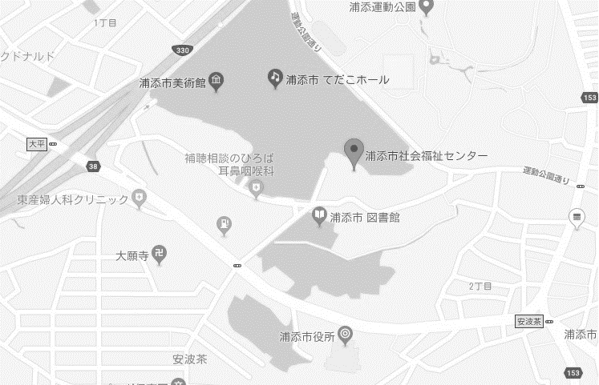
１２《会場までのアクセス》
大平交差点
安波茶交差点
浦添市社会福祉センター
《お車をご利用の場合》
①.大平交差点から、浦添市役所方面に進み、浦添市福祉プラザ(赤レンガ風の建物)前の交差点を左折。
【所要時間：3分】
②.安波茶交差点から、屋富祖方面に進み浦添市役所を越え、浦添市福祉プラザを右折。【所要時間：3分】
③.①②後、少し進むと左手に“浦添市社会福祉センター”の案内が出ていますので、左折。てだこホール
と共有の駐車スペースがございますので、そちらにご駐車ください。

